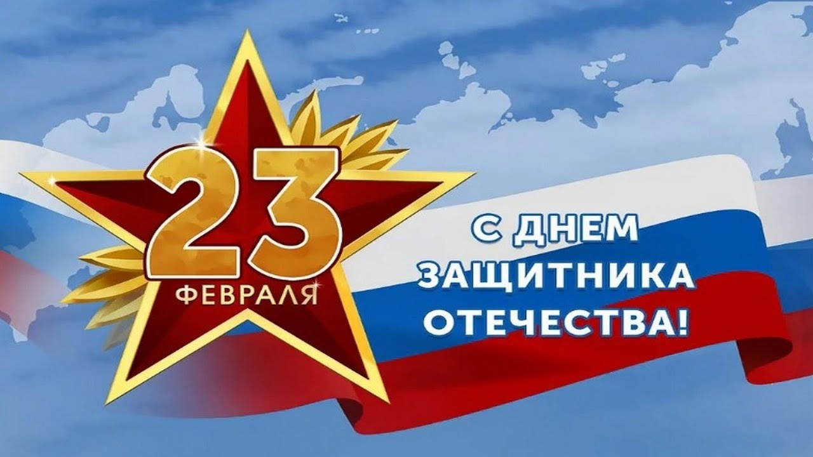

Уважаемые ветераны!
Дорогие защитники Отечества!

Поздравляем Вас с праздником
мужества, благородства и чести –
с Днем защитника Отечества!
Ваше надежное плечо и сила – наши крылья,
свобода и уверенность!
Пусть этот праздник наполнен гордостью
за службу и защиту нашей Родины.
Желаем Вам крепкого здоровья, удачи и успехов
во всех начинаниях и профессиональных достижениях.
Пусть каждый день приносит радость и
уверенность в завтрашнем дне.
С праздником!
С уважением и наилучшими пожеланиями
Директор Ассоциации
«Совет Ветеранов энергетики»,
Председатель Совета ветеранов
Войны и труда энергетиков
В.А. Пешкун

